Hansa ・ Inclusive ・ Regatta
The 11th Hiroshima Peace Cup & International Friendship Regatta
広島信用金庫杯 第11回 ひろしまピースカップ＆国際親善交流大会

September 21th(Sat) to 22th (Sun), 2019

NOTICE OF RACE

Organized by the Hiroshima Sailing Federation (HSAF)

RULES  The regatta will be governed by the rules as defined in The Racing Rules of Sailing (RRS).  All competitors shall wear a life jacket or other adequate personal floatation device while afloat. No Y flag shall be displayed. This changes rule 40 and the Part 4 preamble.  If there is a conflict between languages the Japanese text will take precedence.  ADVERTISING  Boats may be required to display the advertising chosen and supplied by the organizing authority.  ELIGIBILITY AND ENTRY  The regatta is open to all boats of the following Hansa Classes:  • Hansa 2.3 Single Person  • Hansa 2.3 Two Person  • Hansa 303 Single Person  • Hansa 303 Two Person  • Liberty Single Person  Entry is open to competitors who are current financial members of their National Hansa Class association or the IHCA.  For all classes, the minimum number of entries required for a division to be valid is four (4) boats.  Maximum number of entry shall be limited as follows:  Class Category Maximum number of entry  Hansa 2.3 Single Person 18  Hansa 2.3 Two Person 18  Hansa 303 Single Person 30  Hansa 303 Two Person 30  Liberty Single Person 8  Entry is limited to one class per competitor and multiple class entries are not permitted  Liberty servo class must compete on their own boat  Eligible boats may enter by completing the attachment form and sending it Organizing Authority By e-mail.  E-Mail：hyacht-f@kind.ocn.ne.jp  Entries will be accepted until 25 August 2019.  Late entries after 12 August 2018 may be accepted at the discretion of the Organizing Authority and shall incur a late entry fee of \3,000.  ENTRY FEES  Required fees are as follows.  Category Fees  Adult 4,000 yen / per person  Child (under 15 years old) 3,000 yen / per person  The entry fee includes the following:  Charter Boat, Dinner Party,  The dinner party charges for attendants are as follows:  Adult 2,000 yen, child (under 15 years old)) 1,000 yen  Entry fee must be paid at the registration on the day.  RACING FORMAT  A total number of four (4) races are scheduled.  Competitors must use boats prepared by the organizer  SCHEDULE  The schedule of events is as follows:  Date Time Event  201９/9/21 10:00‐11:30 Registration  2019/9/21 12：00 Skippers briefing  The schedule of races is as follows:  Date 1st Warning Signal Race Category  2019/9/21 13:25 Race day 1 Two persons  2019/9/21 14:50 Race day 1 Single person  2019/9/22 09:55 Race day 2 Single person  2019/9/22 12:15 Race day 2 Two persons  Three races are scheduled for each morning and afternoon session with the subsequent race starting as soon as possible after the end of the previous race.  On the last day of racing, no warning signal will be made after 14:00 hours.  MEASUREMENTS  Boats may be inspected at any time during the regatta.  SAILING INSTRUCTIONS  Sailing Instructions will be distributed at Registration.  VENUE  Attachment A and B shows the location of the regatta harbor and the race office.  Attachment A and B shows the location of the racing area.  THE COURSES  Details of the course will be described in the sailing instructions.  12 PENALTY SYSTEM  Rule 44.1 is changed so that the Two‐Turns Penalty is replaced by the One‐Turn Penalty.  SCORING  One race are required to be completed to constitute a series in each division.  When four races have been completed, a boat’s series score will be the total of her race scores excluding her worst scores.  SUPPORT BOATS  All support boats shall be registered with the Organizing Authority and will be required to comply with local legislation and event support boat regulations. The Organizing Authority may refuse registrations and accept later registrations at their sole discretion. A separate marina fee is required for support boats  BERTHING  Boats shall be kept in their assigned places in the boat park or in the harbor.  RADIO COMMUNICATION  Except with the prior written permission of the race committee or in an emergency, a boat shall neither make radio transmissions while racing nor receive radio communications not available to all boats. This restriction also applies to mobile telephones.  TROPHIES & PRIZES  Prizes will be awarded in the following divisions:  • Hansa 2.3 Single‐Person  • Hansa 2.3 Two‐Persons  • Hansa 303 Single‐Person  • Hansa 303 Two‐Persons  • Liberty  • Liberty Servo  DISCLAIMER OF LIABILITY  17.1 Competitors participate in the regatta entirely at their own risk. See rule 4, Decision to Race. The organizing authority and its officers, members and volunteers will not accept any liability for material damage or personal injury or death sustained in conjunction with or prior to, during, or after the regatta.  17.2 A competitor is recommended to have personal accident and health insurance that covers them while attending the regatta and whilst racing.  INSURANCE  Each participating boat shall be insured with valid third party liability insurance.  PHOTOGRAPHY CONSENT  By entering the Regatta competitors accept that they may be photographed and/or videotaped participating in the race and/or using the regatta facilities and they consent to the taking of such images and to the use, re‐use, publication and republication of such images in any media, in conjunction with the competitor’s name or not, without compensation and without the competitor’s approval of such images or any use thereof.  FURTHER INFORMATION  For specific questions you can also send an e‐mail to one of the following e‐mail addresses:  hyacht-f@kind.ocn.ne.jp | 規則  本レガッタには『セーリング競技規則』に定義された規則が適用される。  全ての競技者は海上にいる間は、ライフジャケットまたは個人用救命具を着用していなければならない。Y旗は掲揚しない。これはRRRS40を変更している。  言語間の矛盾が生じた場合、日本語が優先される。  広告  艇は、主催団体によって選択され支給される、広告を表示するよう要求されることがある。  参加資格および申込み  本レガッタは下記のハンザクラスが参加できる  ・ハンザ2.3 1人乗り  ・ハンザ2.3 2人乗り  ・ハンザ303 1人乗り  ・ハンザ303 2人乗り  ・リバティ 1人乗り  競技者は各国ハンザクラス協会もしくは、国際ハンザクラス協会のメンバーでなければばらない。  各クラス最少4艇のエントリーをもって有効とする。  最大の参加艇数は下記の通りとする。  クラス 分類 エントリーの 最大数  Hansa 2.3 Single Person 18  Hansa 2.3 Two Persons 18  Hansa 303 Single Persons 30  Hansa 303 Two Person 30  Liberty Single Person 8  エントリーは競技者１名につき１クラスのみとし、複数クラスのエントリーは認めない  リバティサーボは自艇を原則とする。  3.7 参加艇は添付の申し込み用紙を主催団体に電子メールで送ることによりエントリー登録することができる。  E-Mail：hyacht-f@kind.ocn.ne.jp  エントリーは2019/8/25まで受け付ける。  2018/8/13以降のレイトエントリーは主催団体の裁量で受け入れを決定する、その場合、エントリーフィーは3千円上乗せとする。  参加料  必要な参加料は下記の通り。  分類 参加料  大人 4,000円 / 人  子供 (１５歳以下) 3,000円 / 人  エントリー費には下記が含まれる  艇のチャーター費、ディナーパーティー  4.3 付き添いの人のディナーパーティー費は下記の通りです。  大人 2,000円、子供（15歳以下）1,000円  エントリー費、パーティー費は当日受付で支払うこと。  レース形式  全部で4レースを予定する。  競技者は主催者が用意した艇を使用しなければならない  日程  イベントの日程は下記のとおり  日付 時間 イベント  2019/9/21 10:00‐11:30 受付  2019/9/21 12:00 開会式・スキッパーブリーフィング  レースの日程は下記のとおり  日付 最初の予告信号 レース カテゴリー  2019/9/21 13:25 Race day 1 二人乗り  2019/9/21 14:50 Race day 1 一人乗り  2019/9/22 09:55 Race day 2 一人乗り  2019/9/22 12:15 Race day 2 二人乗り  午前と午後にそれぞれ２レースが予定され、引き続きのレースはフィニッシュ後速やかに開始される。  レース最終日には14:30以降に予告信号は発しない  計測  7.1艇は大会中いつでも検査を受ける事がある。  帆走指示書  帆走指示書は受付時に配布される。  開催地  添付A and Bにハーバーとレースオフィスの位置を示す。  添付にA and Bレースエリアを示す。  コース  コースの詳細は帆走指示書に記載する。  ペナルティシステム  RRS 44.1を変更し、『2回転ペナルティー』を『1回転ペナルティー』に置き換える。  得点  シリーズの成立には1レースを完了することが必要である。  4レースが完了した場合、艇のシリーズ得点は、最も悪い得点を除外したレース得点の合計とする。  サポートボート  サポートボートは主催団体に登録し、開催地の規則及び大会のサポートボートに関する規定を守らなければならない。主催団体は自身の裁量において、登録を拒否したり運用開始を遅れさせる事が出来る。運航停止を命じることができる。サポートボートには別途マリーナ料金が必要です  艇置き場  艇は指定された場所に置くか係留しなければならない。  無線通信  レース委員会の事前の書面による許可がある場合と緊急の場合を除き、レース中の艇は、音声やデータを送信してはならず、かつ、すべての艇が利用できない音声やデータ通信を受信してはならない。この規定は携帯電話にも適用する。  賞  次の表彰を行う  ・ハンザ2.3 1人乗り  ・ハンザ2.3 2人乗り  ・ハンザ303 1人乗り  ・ハンザ303 2人乗り  ・リバティ 1人乗り  ・リバティ サーボ  責任の否認  このレガッタの競技者は自分自身の責任で参加する。RRS 4 『レースすることの決定』 参照。主催団体は、レガッタの前後、期間中に生じた物的損害または人身傷害もしくは死亡によるいかなる責任も負わない。  競技者は、大会に参加している間、それらをカバーする個人的な事故と健康保険を持つことが推奨される。  保険  参加艇は有効な第三者賠償責任保険に加入していなければならない。  撮影の承認  競技者は大会に参加することにより、レースや大会中に撮影された写真やビデオの撮影、再使用、出版、再発行に同意している事とする。これらは名前と一緒に、報酬なしで、競合他社の画像やその使用の承認なしに、いかなる媒体でも使用することができるものとする。  詳細情報  詳細な質問は下記メールアドレスに連絡してください。  hyacht-f@kind.ocn.ne.jp

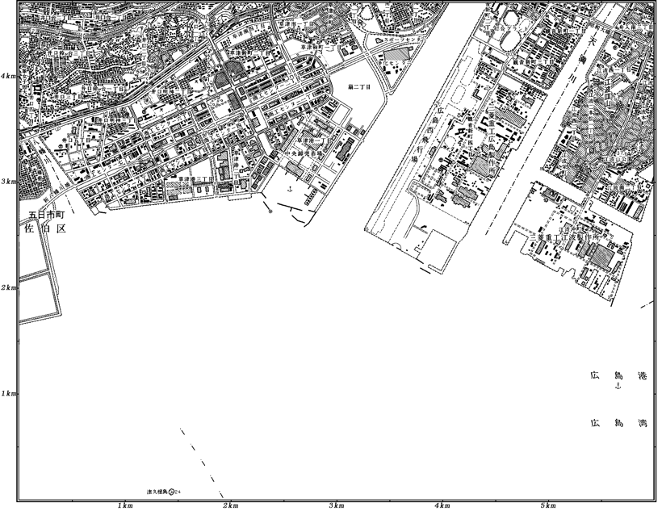
regatta harbor and the race office
racing area
Attachment A and B
General Information  (Not part of the Notice of Race)  Official event  The schedule of events is as follows  Date Time Event  2019/9/21 18：00 Party  2019/9/22 16:00 Prize giving  Accommodation  Hotel  We have secured the following hotels.  Please contact the hotel if you want to stay.  Astale Plaza September 18-24  20 single rooms, 10 twin rooms, 1 universal room  We give priority to overseas teams.  I am making a reservation with the name of Hiroshima sailing federation.  https://www.booking.com/AsterPlazaHotel/  Telephone 082-247-8700 | 一般情報  (NORとは別の部分である)  公式行事  イベントの日程は下記のとおり  日付 時間 イベント  2019/9/21 18:00 パーティー  2019/9/22 16:00 表彰式  宿泊  ホテル  下記のホテルを確保しています。  希望者はホテルに直接コンタクトしてください。  アステールプラザ ９月１８日～２４日  シングル ２０部屋、ツイン １０部屋、ユニバーサルルーム１部屋  海外選手チームを優先。  広島県セーリング連盟の名前で予約しています。  https://www.booking.com/AsterPlazaHotel/  電話 082-247-8700

